 | Scuola, sindacato e informazione | 31 GENNAIO 2002

Direttore responsabile: Luciano LISCIO
Via Bertazzoni, 100 tel.0971 36076 – Fax 0971 36141 – e-mail: sns.potenza@memex.it

C.G.I.L. C.I.S.L. U.I.L.
Sindacati provinciali Scuola

CALENDARIO ASSEMBLEE

Mercoledì 6 febbraio 2002, ore 11,30 - presso il Centro Sociale di Villa d’Agri: tutte le scuole di ogni ordine e grado di Moliterno - Armento – Brienza - Corleto P. - Grumento N. - Guardia P. - Marsiconuovo - Marsicovetere - Montemurro - Paterno – San Chirico Raparo – San Martino d’Agri - Sarconi – Sasso C. - Spinoso –Tramutola – Viggiano.

Giovedì 7 febbraio 2002, ore 11,30- presso l’Istituto Superiore c.da Rotalupo di SENISE: tutte le scuole di ogni ordine e grado di Senise - Calvera - Carbone - Castronuovo S.A. - Cersosimo - Chiaromonte – Fardella - Francavilla S.S. – Gallicchio – Missanello -Noepoli - Roccanova - Sant.Arcangelo - San Costantino A. – San Paolo Albanese– San Severino L. – Teana -Terranova di Pollino.

Venerdì 8 febbraio 2002, ore 11,30 - presso l'Ist. Tec. Comm. e Geom. di LAGONEGRO: tutte le scuole di ogni ordine e grado di Lagonegro - Castelluccio I. - Castelluccio S. - Castelsaraceno – Episcopia - Latronico - Lauria - Maratea – Nemoli - Rivello - Rotonda - Trecchina -Viggianello.

Lunedì 11 febbraio 2002, ore 11,30 - presso il Centro Sociale c.da Malvaccaro di POTENZA: tutte le scuole di ogni ordine e grado di Potenza - Abriola - Acerenza - Albano L. - Anzi - Avigliano - Balvano - Baragiano - Bella - Brindisi di M. - Calvello - Campomaggiore - Cancellara - Castelgrande - Castelmezzano - Filiano – Laurenzana - Muro Lucano -Oppido Lucano - Pescopagano - Picerno - Pietragalla - Pietrapertosa – Pignola - Ruoti -. Sant’Angelo Le Fratte - San Chirico N. - Satriano - Savoia di Lucania - Tito - Tolve - Trivigno - Vaglio di Basilicata - Vietri di Potenza.

Martedì 12 febbraio 2002, ore 11,30 -presso l'Ist. Professionale di Stato per l’Industria e l’Artigianato di Melfi: tutte le scuole di ogni ordine e grado di Melfi – Atella - Banzi - Barile - Forenza - Genzano - Ginestra - Lavello – Maschito – Montemilone - Palazzo - Rapolla - Rapone - Rionero - Ripacandida - Ruvo Del Monte – San Fele - Venosa.

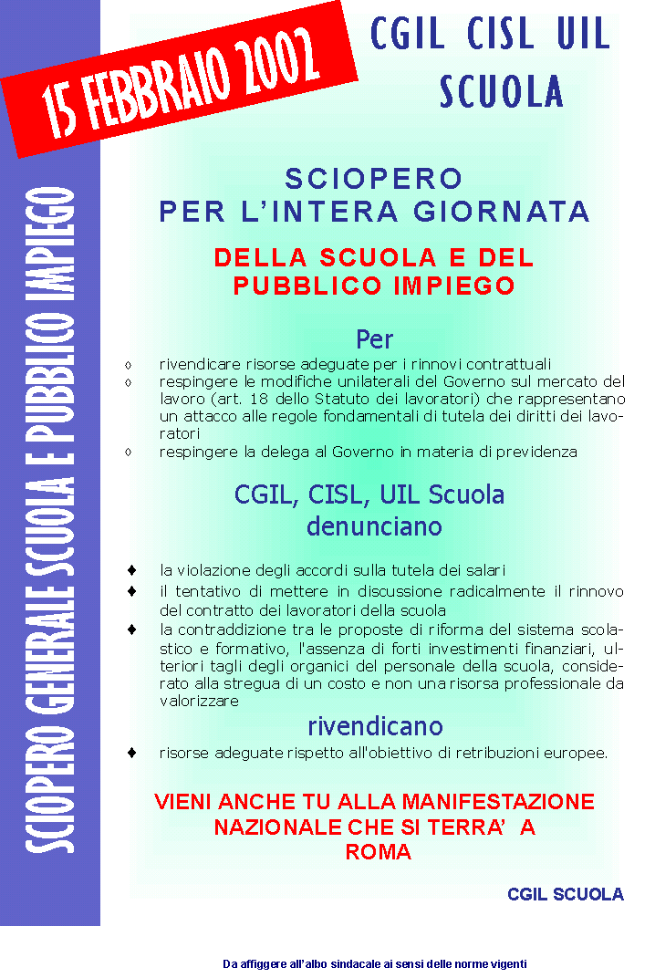
Sono previsti 15 pullman in partenza dalla Basilicata, organizzati da CGIL CISL UIL. Prenotati al più presto!!!!

